Тема: Додатні і від'ємні числа. Число 0.

Мета: Сформувати уявлення учнів про зміст понять «додатні числа», «від'ємні числа», а також виробити вміння відрізняти ці види чисел і виконувати прості вправи, що передбачають таку класифікацію.

Тип уроку: засвоєння нових знань.

Хід уроку
I. Актуалізація опорних знань.
Усні вправи. Обчисліть:
а). $2:4⋅3−1,2:0,1$;
б). $6⋅0,6+1,2:0,4⋅0,3$;
в). $\frac{1}{2}+\frac{1}{4}⋅1\frac{1}{3}−\frac{5}{6}$

II. Оголошення теми і завдань уроку. (Слайди №№ 1,2)

ІІІ. Формування нових знань. (Слайд № 3)
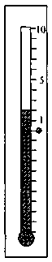
- На рисунку зображено шкалу термометра, що вимірює температуру повітря. Яку температуру він показує зараз? Буде показувати, якщо стовпчик термометра підніметься на 3; на 7 поділок? Буде показувати, якщо стовпчик термометра опуститься на 2; на 5 поділок?
Звертаємо увагу, що число 0 на термометрі — це значення температури, при якій вода починає замерзати, і це число — межа між числами, що позначають більш теплу температуру (додатними), і числами, що позначають більш низьку температуру (від'ємними).
Від’ємні числа – це числа перед якими стоїть знак мінус. Наприклад, додатні числа 5; 6; 8; 10. Від’ємні числа -5; -6; -8; -10.

- Індійський математик Брамагупта, який проживав у VII ст., користувався від’ємними числами. Додатні числа він представляв як “ майно" , а від’ємні числа як “ борги”. (Слайд № 4)

- Від'ємні числа визначають не лише температуру. Ними, наприклад, можна задавати положення деякого місця земної поверхні відносно рівня моря.
(Слайд № 5)

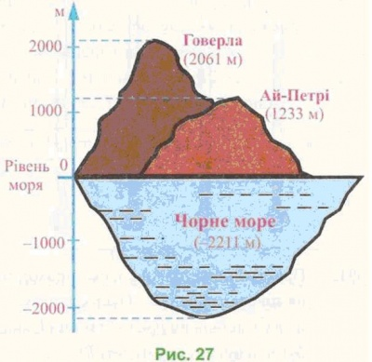

- Усі числа умовно поділяють на:
а) додатні;
б) від’ємні;
в) недодатне і невід’ємне, тобто 0.

- Діти, давайте пригадаємо властивості числа 0. (Слайд № 6)

$$\begin{aligned}a⋅0=0; \\ 0⋅a=0; \\ 0÷a=0; \\ a÷0=? (\text{що} \text{це}\text{!?})\end{aligned}$$

Є число, що зветься нуль, (Слайд № 7)
Знають його всюди,
Відніми його, додай,
Що буде, те й буде.

Як помножити його,
А чи поділити,
В результаті пишуть нуль
І дорослі й діти.

Та ділить на нього – зась!
І під час уроку
Хто про це забуде з вас,
Матиме мороку.

Он які нулем діла!
Знайте, добрі люди!
Вже про це ніхто із вас,
Мабуть, не забуде!

Число 0 ні додатне, ні від’ємне. Всі додатні числа разом з нулем називаються невід’ємними. Всі від’ємні числа і число 0 називаються недодатними.

IУ. Закріплення знань. Засвоєння вмінь.

1. Виконання усних вправ.
1). Назвіть додатні і від’ємні числа. (Слайд № 8)
-18
44
-5
7
-53
-31
29
18
-40

2). Які з чисел: 4; -8; -11; 53; $\frac{2}{5}$; $−\frac{7}{8}$; 0,4; -2,8; +4; +$\frac{2}{5}$ додатні? від'ємні?
Які з них рівні між собою?

3). Увечері господиня залишила біля криниці відро з водою. Наступного ранку температура повітря надворі була 4°. Що у відрі: вода чи лід?

4). Назвіть за схемою розміщення точок на місцевості порівняно з рівнем
океану (Слайд № 9).
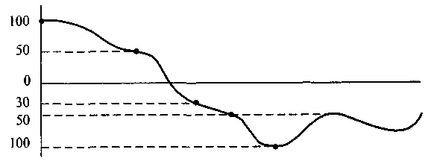
5). Чи правильно, що 0 невід'ємне число? Чи є число 0 недодатним?

6). Чи може виражатися від'ємним числом:
а) кількість людей, що мешкає в будинку;
б) довжина кімнати;
в) кількість грошей;
г) маса якого-небудь предмета?

2. Виконання письмових вправ.
Задача 1. Намалюйте схематично термометр, який показує -7 °С. Скільки градусів він показуватиме, якщо температура підвищиться на 4 °С? зміниться на 4 °С?

Задача 2. На географічних картах біля гори Говерла і берега Каспійського моря написано числа 2001 і -28. Що вони означають?

Задача 3. Гроші, які вносять до банку, касир записує зі знаком «+», а які бере з банку — зі знаком «-». Як змінилась сума грошей у касі після того, як касир обслужив 5 вкладників? (Слайд № 10)

Вкладник | Грошова операція
1 | +300
2 | -250
3 | -200
4 | +700
5 | -400

Задача 4. У школу за рік поступило а учнів, а вибуло b учнів. На скільки змінилась кількість учнів школи за рік? Поясніть зміст відповіді, якщо:
а) а = 40; b = 23; б) а = 37; b = 45; в) а = 53; b = 53.

Задача 6.(на повторення). Обчисліть значення виразу: (Слайд № 11)
а) $6\frac{3}{\text{20}}−\left(1\frac{5}{6}+2\frac{2}{\text{15}}\right)+7\frac{\text{13}}{\text{60}}−\left(5\frac{5}{\text{12}}−2\frac{9}{\text{20}}\right)$;
б) $\left(3\frac{1}{\text{18}}−2\frac{7}{\text{12}}\right)⋅1\frac{\text{10}}{\text{17}}+\frac{3}{\text{11}}⋅\left(4\frac{3}{\text{28}}−3\frac{4}{\text{21}}\right)$.

Задача 7. (на повторення)
Екскурсантів можна посадити в човни або по 4 особи, або по 6 осіб. У кожному разі вільних місць не залишиться. Скільки було екскурсантів, якщо їх більше за 40, але менше від 50?

V. Домашнє завдання. (Слайд № 12)
п.25., Вправи 857, 859.

VІ. Підсумок уроку.

1. Наведіть приклади від’ємних чисел.
2. Додатне чи від’ємне число 0?
3. Які числа називають недодатними?
4. Які числа називають невід’ємними?
(Слайд № 13)

